บทที่ 1

การติดตั้งและใช้งานโปรแกรมที่ระบบต้องการ

ความต้องการของระบบมีดังต่อไปนี้
- Informix Dynamic Server 2000
- Server Studio JE
- ODBC
- Borland Delphi 6
  - การติดตั้งและใช้งาน Informix Dynamic Server 2000
ในการติดตั้งบน Windows 2000 ก่อนอื่นผู้ติดตั้งจะต้องอยู่ใน Group ของ Administrators ก่อนซึ่งมีความสามารถในการติดตั้ง database server โดยที่มีเงื่อนไขคือ FAT ของฮาร์ดดิสก์ที่ลง Windows 2000 ต้องเป็น NTFS
1.1.1 ขั้นตอนการติดตั้ง
- Run Setup.exe เพื่อทำการติดตั้ง
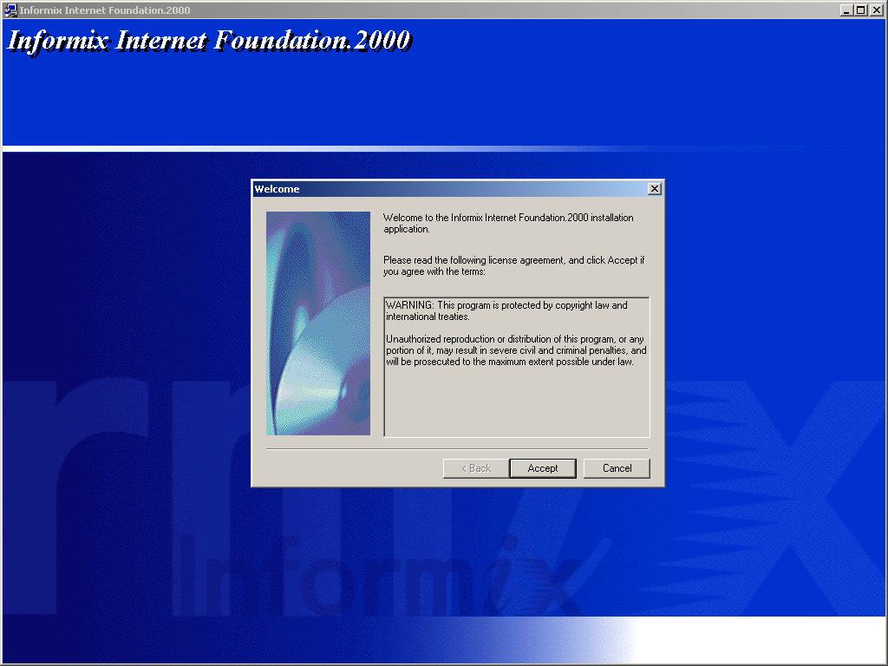
รูปที่ 1 แสดงหน้าจอการติดตั้งโปรแกรม Informix Dynamic Server 2000
- ใส่ Serial Number และ Serial Number Key

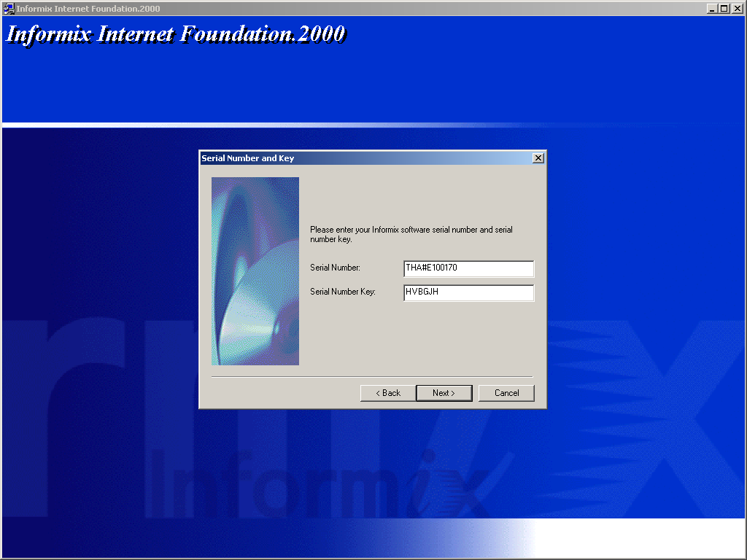

รูปที่ 2 แสดงหน้าจอการใส่ Serial Number และ Serial Number Key

- เลือกตำแหน่งดิสก์ที่จะทำการติดตั้ง

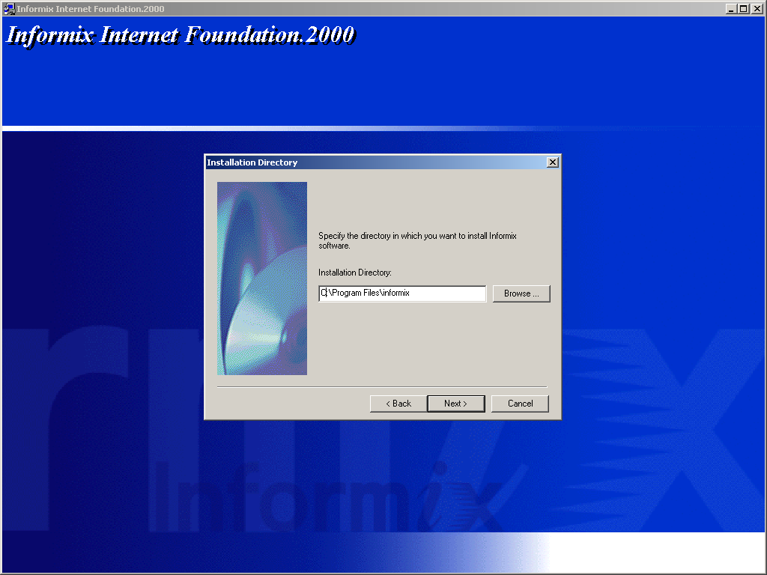

รูปที่ 3 แสดงหน้าจอการเลือกตำแหน่งดิสก์ที่จะทำการติดตั้ง

- เลือก Informix Products ที่จะติดตั้ง

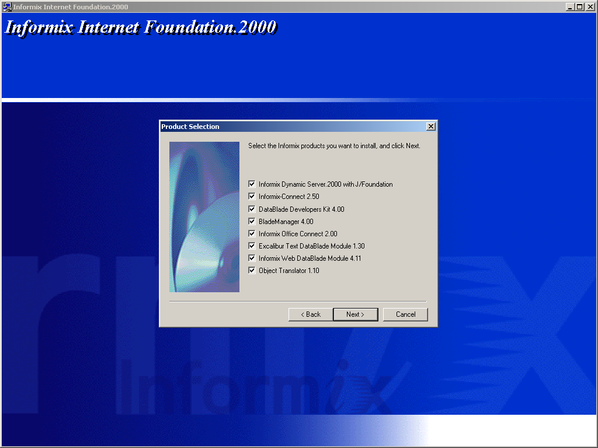

รูปที่ 4 แสดงหน้าจอการเลือก Informix Products ที่จะติดตั้ง

- กด Next เพื่อทำการ Install
- การตั้ง password โดยที่ค่า default จะเป็น “informix” ขึ้นอยู่กับว่าผู้ติดตั้งจะตั้ง password อะไร

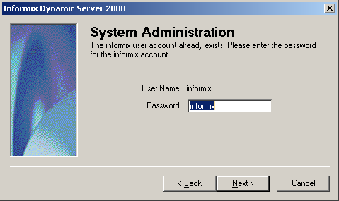
รูปที่ 5 แสดงหน้าจอการตั้ง password

- การตั้งหมายเลขของ Sever โดยหมายเลขของ Server จะมีตั้งแต่ 0 ถึง 255

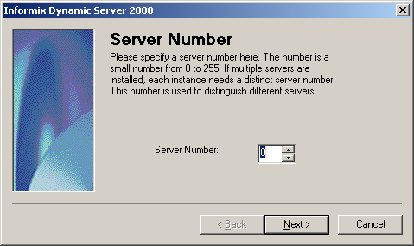
รูปที่ 6 แสดงหน้าจอการตั้งหมายเลขของ Sever

- การตั้งชื่อ Server เราสามารถกำหนดเองได้

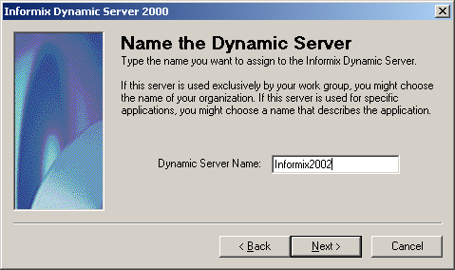
รูปที่ 7 แสดงหน้าจอการตั้งชื่อ Server

- การใส่ TCP Socket-olsoctcp ปรกติจะเป็นค่า default อยู่แล้วกด Next เลย

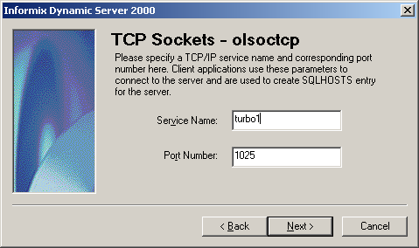
รูปที่ 8 แสดงหน้าจอการใส่ TCP Socket-olsoctcp

- การกำหนดเครื่อง Server สำหรับ user

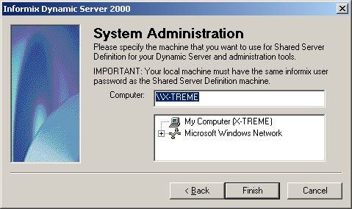
รูปที่ 9 แสดงหน้าจอการกำหนดเครื่อง Server สำหรับ user

- เสร็จสิ้นการติดตั้ง

1.1.2 การ Instance Server
- คลิกที่ Start -> Programs -> Informix Dynamic Server 2001 9.21 -> Server Instance Manager
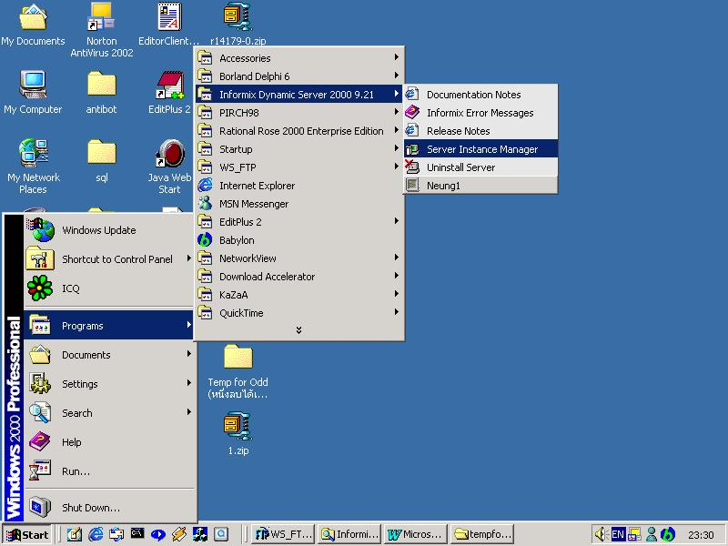
รูปที่ 10 แสดงการเรียกใช้ Server Instance Manage

- หลังจากนั้นก็เลือกไปที่ Typical แล้วก็คลิกที่ Create New เพื่อสร้าง Server

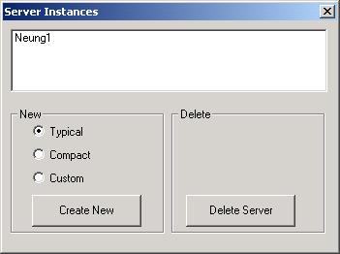
รูปที่ 11 แสดงหน้าจอของ Server Instances

- ทำการกำหนดหมายเลขประจำ Server

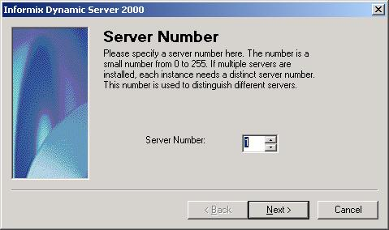
รูปที่ 12 แสดงการกำหนดหมายเลขประจำ Server

- การตั้งชื่อ Dynamic Server โดยเราเป็นคนตั้งชื่อเอง

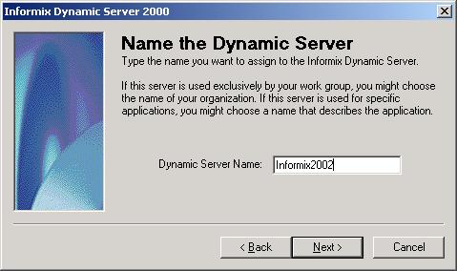
รูปที่ 13 แสดงการตั้งชื่อ Dynamic Server

- การเซต TCP Sockets-olsoctcp ปรกติจะเป็นค่า default อยู่แล้วกด Next เลย

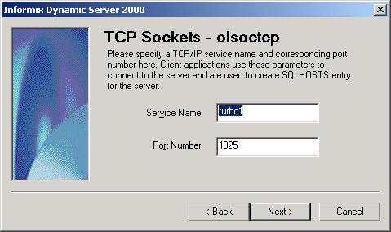
รูปที่ 14 แสดงการกำหนด TCP Sockets-olsoctcp

- การตั้ง User Name และ password โดย User Name จะเป็นค่า default ให้

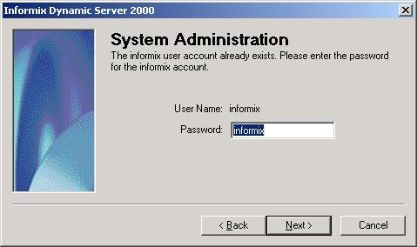
รูปที่ 15 แสดงการตั้ง User Name และ password

- การกำหนดเครื่องที่เป็น Server

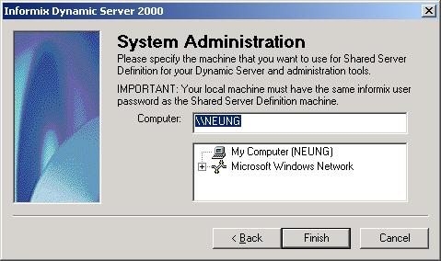
รูปที่ 16 แสดงการกำหนดเครื่องที่เป็น Server

- แสดงขั้นตอนสุดท้ายของการ Instance คือการ initialize Server

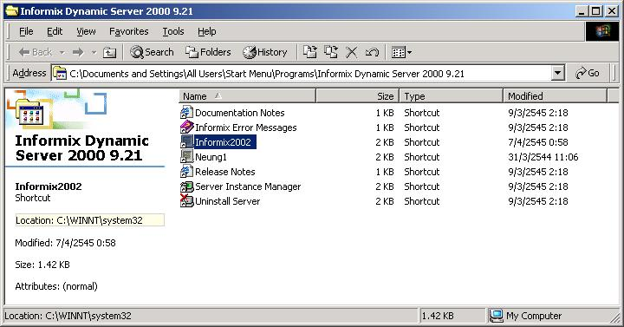
รูปที่ 17 แสดงหน้าจอเมื่อเสร็จสิ้นการ instance server

1.1.3 การกำหนดให้ระบบฐานข้อมูลเริ่มทำงาน
- คลิกไอคอน Control Panel ->Administrative Tools ->Services
- ทำการกำหนด Properties ของ Services ของ Informix ให้ Start Service ดังรูป

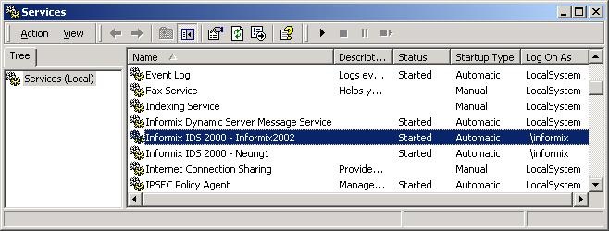
รูปที่ 18 แสดงหน้าจอการ Start sevices

  - การติดตั้งและใช้งาน Server Studio JE
1.2.1 การติดตั้ง Server Studio JE
- เนื่องจากเป็น Java Edition เรียกใช้ไฟล์ setup.class ด้วย jdk1.3 ดังรูป

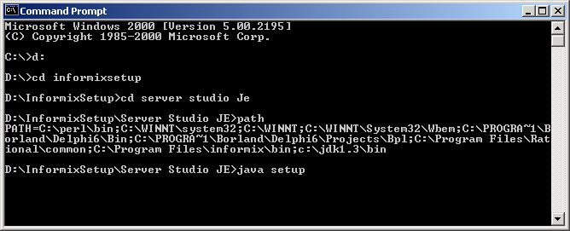
รูปที่ 19 แสดงการเรียกใช้ไฟล์ setup.class

- เมื่อเรียกใช้ ไฟล์ setup.class แล้วจะปรากฏหน้าจอดังรูป ให้กด Next

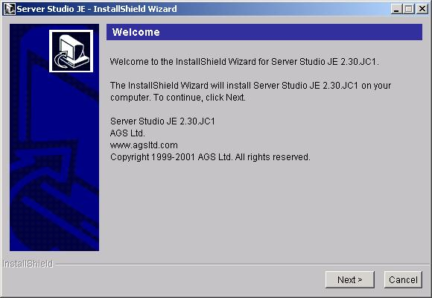
รูปที่ 20 แสดงหน้าจอเริ่มต้นการติดตั้ง Server Studio JE

- เมื่อกด Next แล้วจะปรากฏหน้าจอดังนี้ และให้กด Next อีกครั้ง

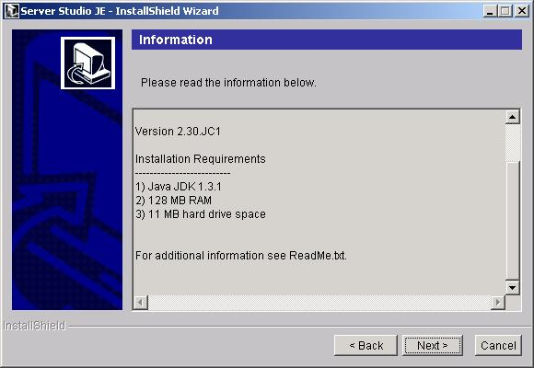
รูปที่ 21 แสดงหน้าจอข้อมูลการติดตั้ง Server Studio JE

- เลือก Accept License Agreement

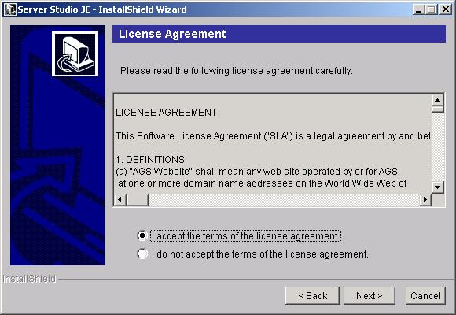
รูปที่ 22 แสดงการเลือกเลือก Accept License Agreement

- เมื่อกด Next แล้วจะทำการค้นหา Java Virtual Machine เมื่อพบแล้วจะปรากฏหน้าจอดังนี้

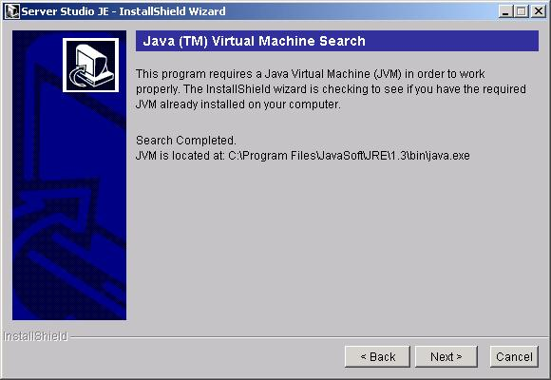
รูปที่ 23 แสดงหน้าจอเมื่อพบ Java Virtual Machine

- กำหนดโฟลเดอร์ที่จะติดตั้ง Server Studio JE

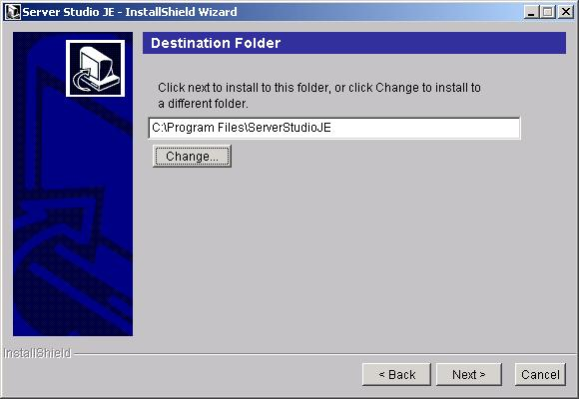
รูปที่ 24 แสดงการกำหนดโฟลเดอร์ที่จะติดตั้ง

- เมื่อกด Next แล้วจะปรากฏหน้าจอ Ready to Install ให้กด Install Now

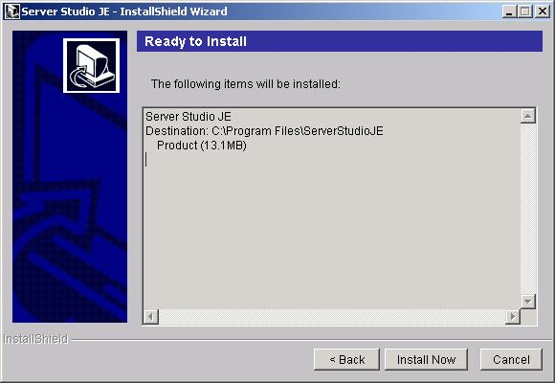
รูปที่ 25 แสดงหน้าจอ Ready to Install

- เสร็จสิ้นการติดตั้ง Server Studio JE ให้กด Exit

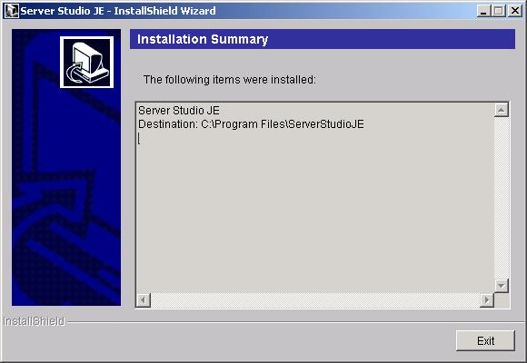
รูปที่ 26 แสดงการสิ้นสุดการติดตั้ง Server Studio JE

1.2.2 การใช้งาน Server Studio JE
- เรียกใช้โปรแกรมโดยไปที่โฟลเดอร์ที่ได้ทำการติดตั้งไว้ คือ C:\Program Files\ServerStudioJE แล้วดับเบิ้ลคลิกที่ไฟล์ ServerStudioJE.bat และจะปรากฏหน้าจอดังนี้

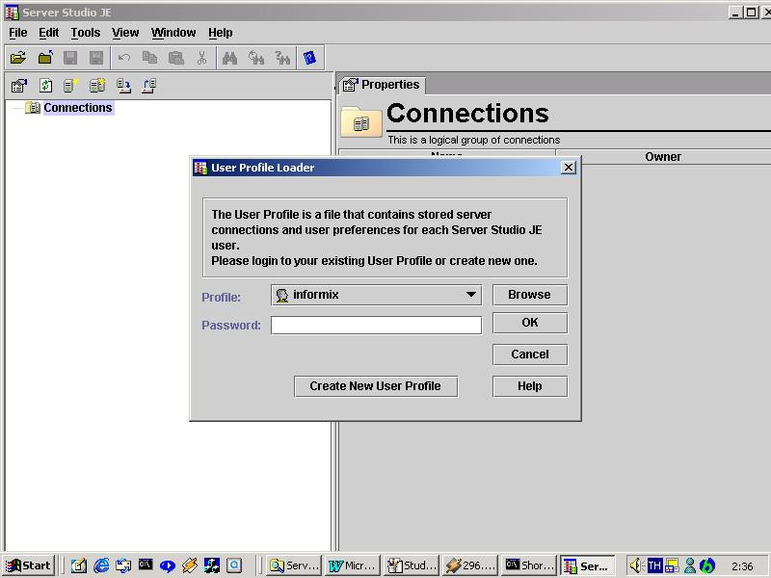
รูปที่ 27 แสดงหน้าจอเริ่มต้นของโปรแกรม Server Studio JE

- ให้ใส่ Password แต่ถ้าเป็นการใช้งานโปรแกรมครั้งแรกให้กด Create New User Profile

- สร้าง Connection ใหม่โดยคลิกขวาที่ไอคอน Connections แล้วเลือก New -> Connection จะปรากฏหน้าจอดังนี้

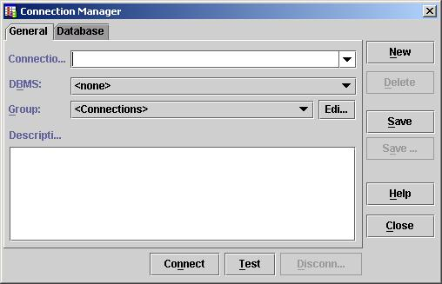
รูปที่ 28 แสดงการสร้าง Connection ใหม่
- สร้าง Database ใหม่โดยคลิกขวาที่ไอคอนของชื่อ Connection ที่เราต้องการ แล้วเลือก New -> Database จะปรากฏหน้าจอดังนี้

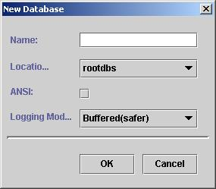
รูปที่ 29 แสดงการสร้าง Database ใหม่

- การใช้งาน SQL Editor เพื่อทำการ สร้าง และ แก้ไขตารางในดาต้าเบสโดยคลิกที่ไอคอน New SQL Editor แล้วเขียนคำสั่งภาษา SPL ลงไปในบริเวณนี้ได้เลย ดังรูป

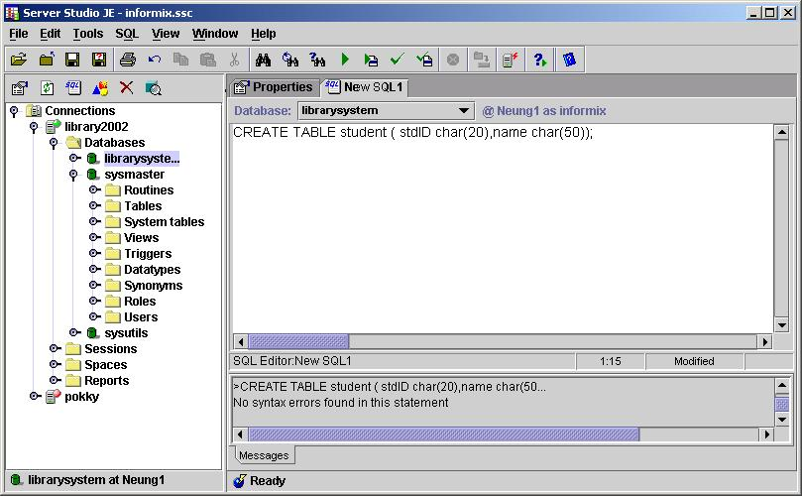
รูปที่ 30 แสดงการใช้งาน SQL Editor

  - การใช้งาน ODBC ติดต่อกับ Borland Delphi 6
1.3.1 การติดตั้งฐานข้อมูลติดต่อ ODBC : Open Database Connectivity
- คลิกที่ไอคอน Control Panel -> Administrator Tools -> Data Sources (ODBC) แล้วจะปรากฏหน้าจอดังนี้
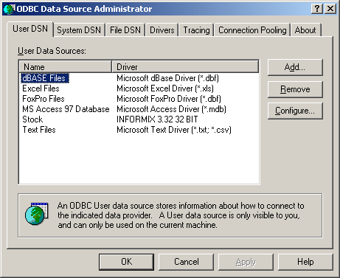

รูปที่ 31 แสดงหน้าจอ ODBC Data Source Administrator

- สร้าง ODBC Data Source ใหม่ โดยคลิก Add จะปรากฏหน้าจอดังนี้

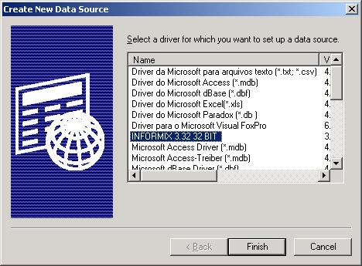
รูปที่ 32 แสดงหน้าจอ Create New Data Source

- ให้เลือก driver เป็น INFORMIX 3.32 32 BIT แล้วคลิก Finish แล้วจะปรากฏหน้าจอดังนี้
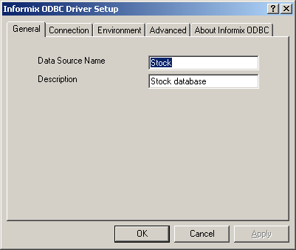
รูปที่ 33 แสดงหน้าจอ Informix ODBC Driver Setup
- ให้คลิกเลือกที่ Connection แล้วทำการใส่ข้อมูลให้ครบถ้วนดังต่อไปนี้
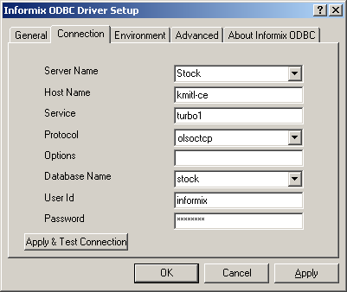
รูปที่ 34 แสดงหน้าจอ Informix ODBC Driver Setup
- เสร็จสิ้นการติดตั้งฐานข้อมูลติดต่อ ODBC
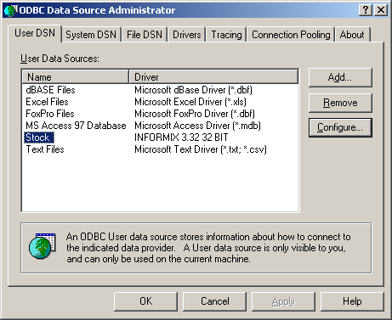
เมื่อคลิก OK แล้ว Data Source library ที่เราสร้างขึ้นก็จะปรากฏดังต่อไปนี้

รูปที่ 35 แสดงหน้าจอ ODBC Data Source Administrator

บทที่ 2
การใช้งานโปรแกรม Stock System

2.1 การใช้งานโปรแกรม
2.2.1 การลงทะเบียนวัสดุ เป็นการใส่รายละเอียดของวัสดุประเภทนั้นๆลงในฐานข้อมูลวัสดุของระบบ โดยถ้ายังไม่มีจะเป็นการลงทะเบียนวัสดุประเภทนั้นๆเข้าไปใหม่เลย แต่ถ้ามีอยู่แล้ว จะเป็นการเพิ่มจำนวนของวัสดุชนิดนั้นๆ

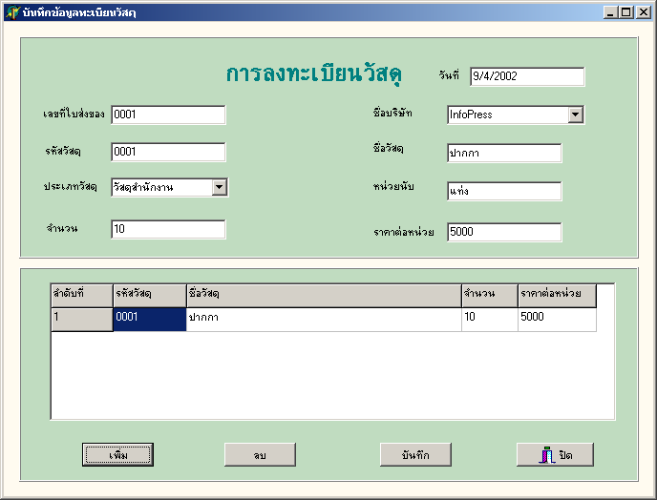
รูปที่ 36 แสดงหน้าจอการลงทะเบียนวัสดุ

- เมื่อกดปุ่มเพิ่มจะเป็นการเพิ่มรายการลงใน Grid ซึ่งจะยังไม่ถูกนำลงฐานข้อมูลจริง ดังนั้นเราสามารถแก้ไขรายการได้โดยกดปุ่มลบ และเมื่อแน่ใจแล้วให้กดปุ่มบันทึก รายการนั้นๆจะถูกใส่เข้าไปในฐานข้อมูลจริง

2.2.2 การเบิกวัสดุ เป็นการบันทึกรายละเอียดการขอเบิกวัสดุ ซึ่งรายการนั้นๆจะตัดข้อมูลในฐานข้อมูลออกทันทีที่มีการร้องขอเบิก ไม่ว่าจะจ่ายวัสดุไปแล้วหรือไม่ก็ตาม
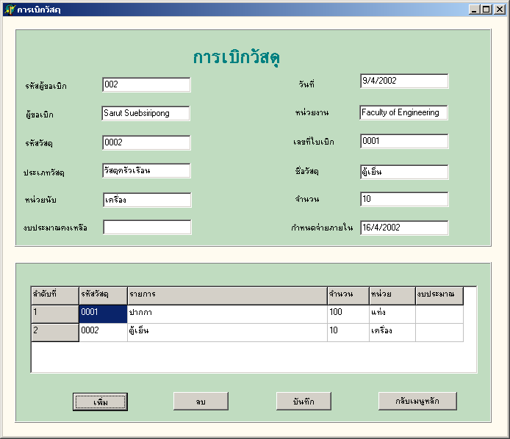
รูปที่ 37 แสดงหน้าจอการเบิกวัสดุ

- เช่นเดียวกับการลงทะเบียนวัสดุ ข้อมูลในฐานข้อมูลจริงจะถูกตัดออกเมื่อกดปุ่มบันทึก
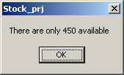
รูปที่ 38 แสดงหน้าจอคำเตือน

- เมื่อทำการกดปุ่มเพิ่ม แล้วข้อมูลใน Grid มากกว่าที่มีจริงในฐานข้อมูลจะมีข้อความเตือนว่าสามารถเบิกได้เท่าไหร่

2.2.3 การจ่ายวัสดุ เป็นการบันทึกรายการวัสดุที่ได้ทำการจ่ายออกไปแล้วจริงๆ ซึ่งถ้าใบเบิกนำมาเบิกใดเกินวันที่สามารถเบิกได้ จะไม่มีการจ่ายวัสดุออกไป และข้อมูลในฐานข้อมูลจะถูกเพิ่มกลับเข้าไปเหมือนเดิม

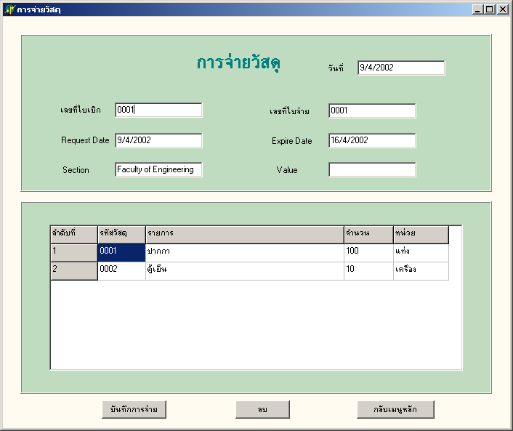
รูปที่ 39 แสดงหน้าจอการจ่ายวัสดุ

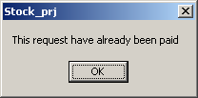
- เมื่อป้อนเลขที่ใบเบิกแล้ว หน้าจอจะแสดงรายการเบิกนั้นๆ เมื่อตรวจเรียบร้อยและถูกต้อง ให้กดปุ่มบันทึกการจ่าย ข้อมูลในฐานข้อมูลจะถูกบันทึกเรียบร้อย

รูปที่ 40 แสดงหน้าจอคำเตือน

- เมื่อทำการกดปุ่มซ้ำจะมีข้อความแจ้งเตือนว่าข้อมูลได้ทำการจ่ายไปแล้ว

